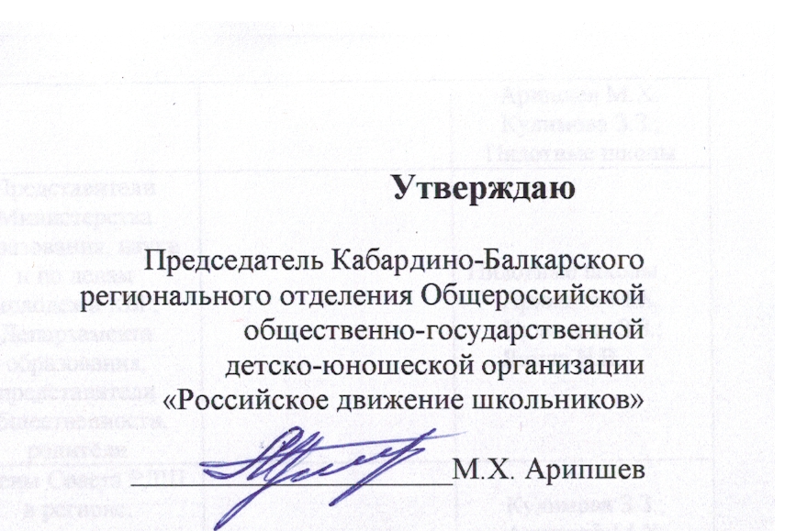

План работы
Кабардино-Балкарского регионального отделения «Российского Движения Школьников»
АВГУСТ-ДЕКАБРЬ 2016-2017г.

Мероприятия для детей

Дата, время | Место проведения | Уровень мероприятия* | Название  Содержание | Количество участников, возраст | Спикеры, приглашенные гости, эксперты | Участие первых лиц региона, округа, федерации | Ответственное лицо, контакты для взаимодействия
Личностное развитие направление

1-7.09.16г. | Пилотные школы | региональный | День знаний. Запуск в пилотных школах РДШ. | 400 чел | Представители Министерства образования, науки и по делам молодежи КБР; представители общественности, члены Совета РДШ региона. | Представители Управлений образований в районах, ветераны, медийные личности | Арипшев М.Х.Кулимова З.З.
сентябрь - декабрь | Пилотные школы | региональный | Анкетирование учащихся по направлениям РДШ | 300 чел | Совет РДШ в регионе, представители общественности, волонтеры |  | Арипшев М.Х. Кулимова З.З.;  Янина Н.В., волонтеры пилотных школ
1 октября | Пилотные школы | региональный | День музыки «Послушайте звуки, откройте им сердца». Мероприятия в пилотных школах. |  |  |  | Арипшев М.Х. Кулимова З.З.;  Пилотные школы
5.10.16г. | Пилотные школы | региональный | День единых действий. День учителя |  | Представители Министерства образования, науки и по делам молодежи КБР, Департамента образования,  представители общественности, родители |  | Пилотные школы  Арипшев М.Х. Кулимова З.З.;  Янина Н.В.
ноябрь | ГБОУ ДАТ «Солнечный город» | региональный | Всероссийский день тренингов | 70 чел | Члены Совета РДШ в регионе, представители общественности, волонтеры |  | Кулимова З.З.; Арипшев М.Х.  Янина Н.В.
Сентябрь-октябрь |  | региональный | Региональный этап Всероссийского конкурса «Лидер XXI века» |  |  |  | Согласовывается
3-9.09.16г. | Пилотные школы | местный | Выборы в органы ученического самоуправления |  | Члены Совета РДШ в регионе, представители общественности, волонтеры |  | Пилотные школы
ноябрь | г. Москва | федеральный | Всероссийский конкурс «Лидер XXI века» |  |  |  | Согласовывается
В течение года | Опорные школы,  ГБОУ ДАТ «Солнечный город» | местный | Учеба актива КБРО РДШ | 50 чел | Члены Совета РДШ в регионе, представители общественности, волонтеры |  | Янина Н.В.  Кулимова З.З.
Информационно-медийное направление
ноябрь | ГБОУ ДАТ «Солнечный город» | региональный | Мастер-класс с участием работников ТВ, редакций газет с выходом на места. | 150 чел | Аттаев Азнор, член Совета КБ РО РДШ, журналист | Работники ТВ, редакций газет | ВГТРК КБР, Госкомитет по печати и массовым коммуникациям, Кулимова З.З.; Арипшев М.Х
Сентябрь-декабрь | Пилотные школы | местный | Разработка рубрики «РДШ», выпуск газет, подготовка стендов, создание медиацентров. |  |  |  | Пилотные школы
Октябрь-ноябрь |  | Региональный | Подготовка видеоролика о Кабардино-Балкарском региональном отделении Общероссийской общественно-государственной детско-юношеской организации «Российское движение школьников» с участием пилотных школ региона. | 300 чел |  | Управление по молодежной политике и воспитательной работы КБГУ | Управление по молодежной политике и воспитательной работе КБГУ-  Люев А. ;  Арипшев М.Х. Кулимова З.З.
Гражданская активность
9 сентября | Пилотная МКОУ «СОШ № 5 г.о. Нальчик» школа | местный | Флешмоб «Мы любим Нальчик!» | 60 чел |  |  | Пилотные школы  Азубеков А.Р., Кулимова З.З.., Арипшев М.Х.
4 ноября | Пилотные школы | региональный | День народного единствав рамках дней единых действий | 300 чел |  |  | Пилотные школы  Азубеков А.Р., Кулимова З.З.., Арипшев М.Х.
10 сентября | Пилотная МКОУ «СОШ №1 г.п. Чегем» школы | местный | Акция «Мама, держи малыша за руку!» | 60 чел |  |  | Пилотная школа,  ГИБДД
сентябрь-декабрь | Пилотная Школа – МКОУ СОШ 1 г.п. Чегем | местный | Социальный проект «Аллея дружбы» | 100 чел  7-10 кл. | Представители органов местного самоуправления, Управления образования, работники Районного историко-краеведческого музея Чегемского муниципального района |  | А.А. Алакаев, зам. директора по воспитательной работе МКОУ «СОШ №1 г.п. Чегем»
4 сентября | Пилотные школы | региональный | Всероссийский молодежный исторический квест «Дальневосточная Победа» | 100 чел | Представители органов местного самоуправления, Управления образования, работники |  | Арипшев М.Х., Кулимова З.З., ММЦ, пилотные школы
6  сентября | Пилотные школы | Региональный | Всероссийская акция «Добрые уроки» | 200 чел |  |  | Арипшев М.Х., Кулимова З.З., Волонтерский центр КБГУ - Самофалова С.
Сентябрь-октябрь | г. Москва | федеральный | Всероссийский семинар-практикум по направлению «Вовлечение молодежи в волонтерскую деятельность» |  |  |  | ФГБУ «Росдетцентр», ФГБУ ММЦ, Ассоциация волонтерских центров
1 октября | Пилотные школ | региональный | Всероссийская акция «Молоды душой» в рамках дней единых действий. День пожилых людей» | 800 чел |  |  | Арипшев М.Х., Кулимова З.З., Янина Н.В. ММЦ , Пилотные школы
октябрь | Пилотные школы | региональный | Старт программ по профессиональной ориентации школьников в медицину | 300 чел |  |  | ВОД «Волонтеры-медики», Арипшев М.Х.,Кулимова З.З.
30 октября | Пилотные школы | региональный | Всероссийский молодежный исторический квест «Битва за Севастополь» | 250 чел |  |  | Арипшев М.Х.,Кулимова З.З., ММЦ
Октябрь-ноябрь | Пилотные школы | региональный | Всероссийский творческий конкурс на знание государственной символики РФ «Овеянный славою флаг наш и герб!» | 300 чел |  |  | Региональные отделения РСМ «Содружество», Арипшев М.Х.,Кулимова З.З., Янина Н.В.
3декабря | Пилотные школы | региональный | Всероссийская акция «День неизвестного солдата» | 200 чел |  |  | Арипшев М.Х., Кулимова З.З., Янина Н.В. ММЦ –«Волонтеры Победы»
5 декабря | Пилотные школы | региональный | Всероссийский молодежный исторический квест «Битва за Москву» | 200 чел |  |  | Арипшев М.Х., Кулимова З.З., Янина Н.В. ММЦ –«Волонтеры Победы
5 декабря | Пилотные школы | региональный | Всероссийская акция - день единых действий «Час добра» |  |  |  | Арипшев М.Х., Кулимова З.З., Волонтерский центр КБГУ.
9 декабря | Пилотные школы | региональный | Всероссийская акция «День героев Отечества» День единых действий. |  |  |  | Арипшев М.Х., Кулимова З.З., Янина Н.В. ММЦ – «Волонтеры Победы»
12 декабря | Пилотные школы | региональный | День Конституции. Всероссийская акция «Мы граждане России». День единых действий | 400 чел |  |  | Арипшев М.Х., Кулимова З.З., Янина Н.В. ММЦ – «Волонтеры Победы»
Военно-патриотическое направление
1.09.16г. | Пилотные школы | региональный | Всероссийский открытый урок по формированию культуры безопасности жизнедеятельности и ЗОЖ | 100 чел |  |  | Арипшев М.Х.  Кулимова З.З.  Янина Н.В.
1-6.09г. | Пилотные школы | региональный | Презентация ВВПОД «ЮНАРМИЯ» и военно-патриотического направления в общеобразовательных школах | 400 чел |  |  | Погорелов Е.А.
сентябрь | Пилотные школы | региональный | Открытые уроки по безопасности, посвященные 25-летию предмета ОБЖ | 200 чел |  |  | Погорелов Е.А.
сентябрь | Пилотные школы | местный | Спартакиада допризывной молодежи | 150 чел | Ветераны, ДОСААФ КБР, представители Военкомата |  | Погорелов Е.А.
октябрь | Пилотные школы | региональный | Спартакиада допризывной молодежи | 150 чел | Ветераны, ДОСААФ КБР, представители Военкомата |  | Погорелов Е.А.
декабрь | Пилотные школы | местный | Военно-спортивная игра «Арми» | 150 чел | Ветераны, ДОСААФ КБР, работники военкомата |  | Погорелов Е.А.
октябрь | МКОУ «СОШ №1 г.п. Чегем»- пилотная школа | местный | Уроки мужества, круглые столы, посвященные трагическим события 13 октября 2005 года | 60 чел | Представители районного Совета ветеранов войны, труда, вооруженных сил и правоохранительных органов | Представители районного Совета ветеранов войны, труда, вооруженных сил и правоохранительных органов | Алакаев А.А., зам. директора по ВР МКОУ «СОШ №1 г.п. Чегем»
9 декабря | Пилотные школы | местный | День героев Отечества |  |  |  | Пилотные школы
Смешанное – перечислить какие направления
21-24.08.16г. | г. Москва, МПГУ им. В.И. Вернадского | федеральный | Участие в семинаре-совещании по Российскому движению школьников. |  |  |  | ФГБУ «Росдетцентр»
29 октября | Пилотные школы | федеральный | День Российского движения школьников |  |  |  | Пилотные школы

Мероприятия для взрослой аудитории

Дата |  | Место проведения | Уровень мероприятия* |  | Целевая аудитория** |  | Название  Содержание |  |  |  | Количество участников, возраст |  | Спикеры, приглашенные гости |  | Участие первых лиц региона |  | Ответственное лицо, контакты для взаимодействия
Личностное развитие направление
Сентябрь |  | ГБОУ ДАТ «Солнечный город» | Региональный |  | Ответственные за РДШ в пилотных школах |  |  |  | Установочный семинар «Формы и методы работы по направлениям РДШ в школе» |  | 20чел |  | Члены Совета РДШ в регионе, представители общественности, волонтеры |  |  |  | Региональный координатор Кулимова З.З.; председатель КБРО РДШ Арипшев М.Х
Информационно-медийное направление
В течение года |  |  | региональный |  |  |  |  |  | Сотрудничество со СМИ |  |  |  |  |  |  |  | Региональный координатор Кулимова З.З.; председатель КБРО РДШ Арипшев М.Х
Гражданская активность
Военно-патриотическое направление
декабрь |  | ГБОУ ДАТ «Солнечный город» | Региональный |  | Руководители военно-патриотических клубов |  |  | Неделя безопасности. Встреча с руководителями военно-патриотических клубов  Совместное мероприятие с «Юнармией» |  |  |  |  |  |  |  |  | Погорелов Е.А.  Арипшев М.Х.  Кулимова З.З.
Смешанное – перечислить какие направления
В течение года |  | ГБОУ ДАТ «Солнечный город» | региональный |  | Совет КБРО РДШ |  |  |  | Заседания Совета |  |  |  |  |  |  |  | Арипшев М.Х.  Кулимова З.З.
Смены
7-28.11.16г. | ВДЦ «Орленок» |  |  | федеральный |  | Всероссийский форум Общероссийской общественно-государственной детско-юношеской организации «Российское движение школьников» |  |  |  |  |  | 14чел |  |  |  | Кулимова З.З.,  Вожатые пилотных щкол МКОУ «СОШ №5 г.о. Нальчик» и МКОУ «СОШ №1г.п. Чегем», участники РДШ
22-25.11.16г | г. Ярославль |  |  | федеральный |  | Всероссийский форум |  |  |  |  |  | 4чел |  |  |  | Арипшев М.Х.,  Кулимова З.З.
30.12-19.01.16г | МДЦ «Артек» |  |  | Тематическая смена СПО-ФДО «Хранители» |  |  |  |  |  |  |  |  |  |  |  | Международный союз СПО ФДО

Педагогическое сообщество
ВДЦ «Орленок»  30сентября-3октября | федеральный | III Всероссийский форум студенческих педагогических отрядов и участников Российского движения школьников |  | 1 чел |  | Кулимова З.З.
г. Ярославль  22-25 ноября 2016г. | федеральный | Всероссийский форум «Будущие интеллектуальные лидеры России» |  | 4чел |  | Арипшев М.Х.;  Кулимова З.З.
8-11 декабря 2016г., г. Москва | федеральный | Образовательный семинар-практикум для региональных координаторов и представителей опорных площадок в рамках Ежегодного зимнего фестиваля РДШ |  | 4 чел |  | ФГБУ «Росдетцентр»

